Аплікація з квітами

Користь аплікації полягає в наглядному сприйнятті кольорів, розмірів і форм, співвідношенні їх між собою, гармонійному поєднанні елементів у композицію. Такі етапи, як вирізання та приклеювання, сприяють вдосконаленню моторики пальців. Фінальний результат стане гарною прикрасою для вашої оселі або класу.

**Матеріали:**

* двосторонній кольоровий папір;
* простий олівець;
* зелений фломастер;
* клей ПВА;
* основа з блискучого картону;
* рама — за бажанням.

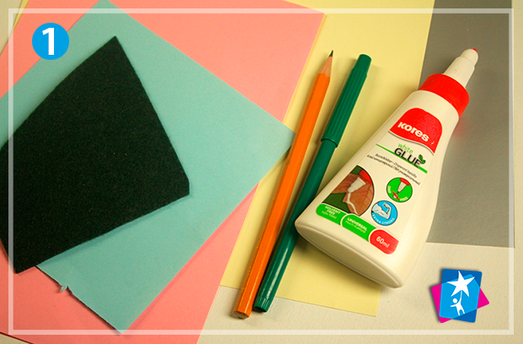

**Процес:**

Зігніть невеликий шматочок двостороннього кольорового паперу навпіл. Біля лінії згину промалюйте 6 — 7 напівсердечок: це будуть пелюстки для однієї квітки. Виріжте подвійні пелюстки по наведеному контуру.

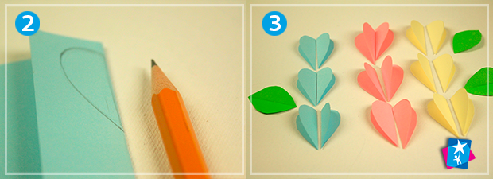

На нашій основі із сріблястого металізованого картону буде розміщено три квітки різних пастельних кольорів: жовта, блакитна і рожева. Спочатку розкладіть елементи на папері, продумайте найкрасивішу розкладку, а потім приклеюйте пелюстки нижньою гранню до основи. Намагайтеся, щоб напрямок пелюсток в межах однієї квітки співпадав, проте два сусідні бутони можуть відрізнятися.

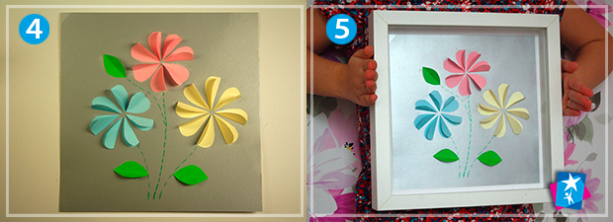

У кінці промалюйте фломастером стеблини у вигляді пунктирних або суцільних ліній. Наклейте листочки з зеленого паперу. Помістіть аплікацію у раму, якщо ви її заздалегідь підготували. Вдалої творчості з цим простим, але цікавим проектом!

